

프로젝트 수행 계획서

2019. 4. 8

학년: 3학년 1반 13번  
이름: 이지민

**1. 프로젝트 개요**

1.1 프로젝트 명

버드나무 꽃 만개할 그날까지

1.2 프로젝트 기간

2019.3-2019.6

1.3 프로젝트 목적

비주얼 노벨 개발.

1.4 프로젝트 기대효과

호러 비주얼 노벨 베이스 제공을 통해 타 개발사의 개발 속도 향상

비주얼 노벨에 대한 국내 인식 개선

**2. 프로젝트 범위**

2.1 기능 명세

1. 지속 데이터를 통한 회차 시스템
2. 아카이브 파일을 이용한 세이브-로드
3. ATL 활용한 자체 CG

참조 사이트)

* Ren’py API(<https://www.renpy.org/doc/html/>),
* 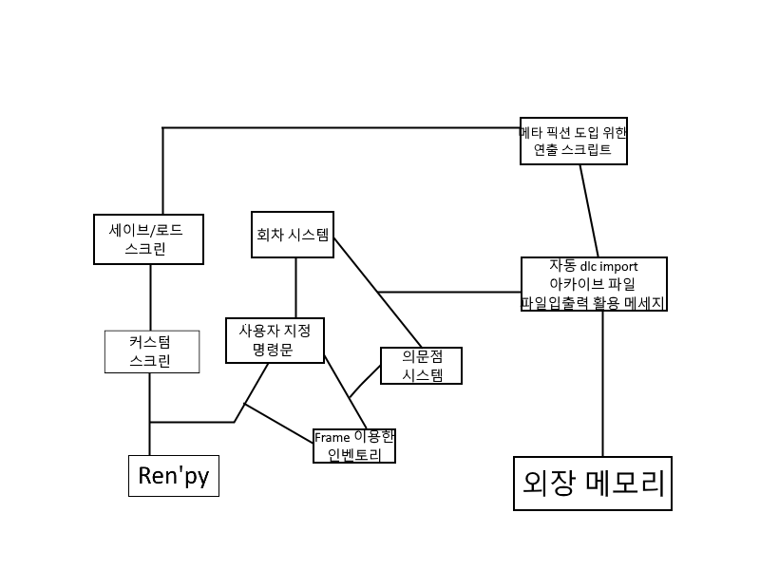Lemma Soft Forum(<https://lemmasoft.renai.us/forums/>)

2.2 시스템 구성도

**3. 개발 일정 계획**

3.1 세부일정 추진 계획

|  |  |  |  |  |
| --- | --- | --- | --- | --- |
| UI |  |  |  |  |
| 스크린 |  |  |  |  |
| ATL |  |  |  |  |
| USB 연결 |  |  |  |  |
| 스토리 |  |  |  |  |
|  | 3월 | 4월 | 5월 | 6월 |

**4. 개발 산출물**

|  |  |  |  |
| --- | --- | --- | --- |
| 단계 | 산출물 | 제출일 | 비고 |
| 베이스 개발, UI디자인 | 호러게임 베이스 | 2019.3.20 |  |
| USB시스템 개발, 스토리 | 설정집  시나리오  USB 시스템용 클래스 | 2019.3.30 |  |
| 스크린 정의 | screen.rpy | 2019.4.10 예정 |  |
| 스토리 병합, 연출 | script.rpy | 2019.5초순 예정 |  |
| 베타 단계 산출 | Game.exe 및 리소스 폴더 | 2019년 5월 말 예정 |  |
| 완료 | 완성된 게임 |  |  |